Мероприятие Хэллоуин

Тема: “ Halloween ”
Цель: - познакомить учащихся с традициями и культурой страны изучаемого языка на основе праздника ”Хэллоуин”;
- развивать интерес учащихся к изучению традиций страны изучаемого языка;
- прививать интерес к изучению английского языка;
- практиковать лексику на тему ”Хэллоуин”.
Оборудование: иллюстрации, карточки, плакат на тему «Хэллоуин», аудиозаписи.
Ход урока:
I. Организационный момент:
1. Приветствие
- Good morning, children. Sit down, please. Today we will have an unusual lesson. Today we will have known about Halloween.
2. Сообщение темы урока
– Hello, Boys and Girls! What season is it today? (Autumn) (Какое сейчас время года? –осень)
– What date is it today? (The 31st of October). (Какое сегодня число – 31 октября)
– Do you know what English people usually celebrate this day? (Halloween). (Что англичане обычно празднуют в этот день? Хэллоуин)
- Сегодня мы с вами узнаем о празднике ”Хэллоуин”. В ночь на Хэллоуин люди зажигают фонари, чтобы отогнать злых духов. Дети вырезают на тыквах лица и вставляют внутрь свечи. Такую тыкву называют “Джек – фонарщик”. Это название заимствовано из ирландской истории. Жил мужчина по имени Джек. Он был настолько скуп, что даже после смерти, пошел не на небеса, а к дьяволу. Дьявол бросил ему кусок горящего угля со словами: “Положи его в репу, которую ты ешь. Это будет твоим фонарем”. Вот так и появилось это название. Люди танцуют вокруг костра, а затем бегут с криками “Уходи прочь, дьявол”. Так же семьи шествуют на поля с зажженными факелами. Это охраняет поля от ведьм и других духов. Каждая семья старается зажечь на поле самый большой костер. Иногда члены семьи надевают жуткие маски.
- А знаете, как раньше праздновался Хэллоуин в России? Этот праздник назывался “Духов день” и праздновали его в первый понедельник после Троицы. Этот праздник был тоже маскарадом: один наряжался козлом, другой лошадью, третий изображал свинью. Все это ряженое шествие сопровождалось музыкой гармонистов, балалаечников. Шли на поле, делали несколько выстрелов из ружья, затем бросали лошадиную голову в яму до будущего года - это было прощание с весной.
- Ребята, что такое Halloween? Что вы можете рассказать о нем? Как он праздновался, какого числа? Кто такой Джек – фонарщик?
II. Основная часть
- Фонетическая зарядка
- Now, we will be do morning exercise for Mr. Tongue. All together! Repeat words after me:

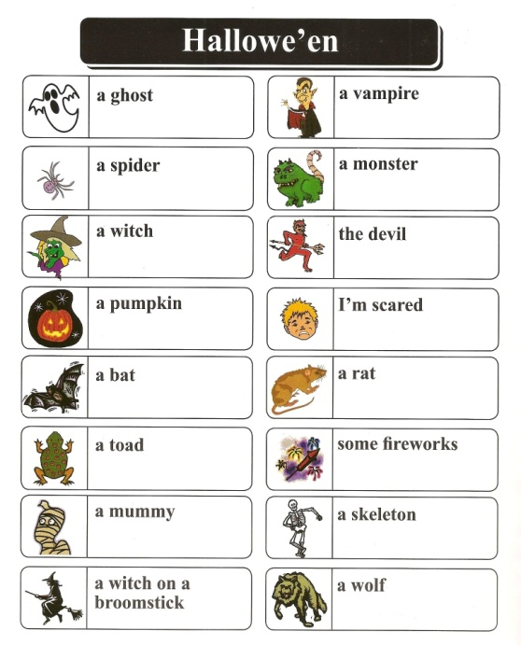

2. Поиск слов
- Now let's make two teams: ghosts and witches. (Рассчитатьcя по порядку на ghost/witch (привидения и ведьмы), образуя две команды)
- The first task for the teams is to find the words (from the board) in the grid as fast as possible. (Первое задание для команд – найти слова в таблице)
(За выполнение каждого задания зарабатывают пауков в свой котелок.)

- Отгадывание загадок:
- Now I suggest that you should guess my riddles:
1. I fly at night because I don`t like light. (Bat)
2. I scary everybody. I am white. I come out at night. Who am I? (Ghost)
3. I`m round on all sides. I have got a light inside. Who am I? (Jack o – lantern)
4. I`ve got a black cat and a big pointed hat. Who am I? (Witch)
5. I`m yellow and white. I smile on Halloween night. (Pumpkin)
6. In masks and gowns we haunt the street
And knock on doors for trick or treat
Tonight we are the king and queen
For all tonight is ………. . (Halloween)
8. It means bad luck, don’t look at it
If it crosses your path
And what do you think we call it? (a black cat)
4. Прослушивание традиционной песни
- There are very many traditional Halloween songs and poems. Now we listen and read poems. (Существует множество традиционных песен и стихов-страшилок на Хэллоувин)
Knock- Knock “Trick or treat”
Who are you?
I’m a ghost ,I’m a little ghost
Knock Knock “Trick or treat”
Who are you?
I’m a ghost ,I’m a little ghost
Knock Knock “Trick or treat”
Who are you?
I’m a ghost ,I’m a little ghost
Физминутка
– Witches dance. A break. (Танец Ведьмы)
По 4 участника из каждой команды образуют круг, под музыку начинают передавать друг другу magic broom. (Волшебную метлу, в данном случае – два веника). Как только музыка останавливается, у кого в руках остался веник выполняет задание ведущего. E.g. show me a witch, a skeleton, (изобрази ведьму,вампира и т.д.)

5. Игра «Приготовим тыкву»
- Translation task. Could you translate this into English and show us how to make a lantern out off a pumpkin. Stick it on the poster.
ФОНАРЬ ИЗ ТЫКВЫ
ВОЗЬМИТЕ БОЛЬШУЮ ТЫКВУ.
СРЕЖЬТЕ КРЫШКУ.
ПРОСУНЬТЕ РУКУ ВНУТРЬ И ВЫЧИСТИТЕ ТЫКВУ.
НАРИСУЙТЕ НА ТЫКВЕ ГЛАЗА, НОС И РОТ. ВЫРЕЖЬТЕ ИХ.
ПОСТАВЬТЕ ВНУТРЬ СВЕЧКУ И ЗАЖГИТЕ ЕЁ.
(Командам раздается карточки с русским текстом и чистый цветной листочек, на котором они предложат свой английский вариант перевода рецепта.)
- Кроссворд «Змейка»
- Now you must search encrypted word.
Halloweenpumpkincandlecostumeghostwitchesmonsterappletrickcake
- Игра «Отведай угощений!»
- I give you words and you make up offer.
- eat, cucumbers, apples, people, nuts, and, puddings.
- a lot of, eat, vegetables, fruit, and!
- Заключительная часть.
- Выставление оценок.

- Беседа.
- Say some old traditions of this holiday?
- What does “trick-or-treat” mean?
- Who was Jack?
- I hope that our lesson was very interesting and useful for you. Thank you for attention. Our lesson is over, goodbye!

